好课堂建设能力培训（一）
——李春兰工作室东升二中活动简讯
2017年06月09日，李春兰工作室在东升二中围绕“好课堂建设能力培训”开展研修活动。学员严娟为研修活动呈现了研讨课，工作室所有学员老师参与听课，东升二中黄福成副校长参加活动并给予指导。
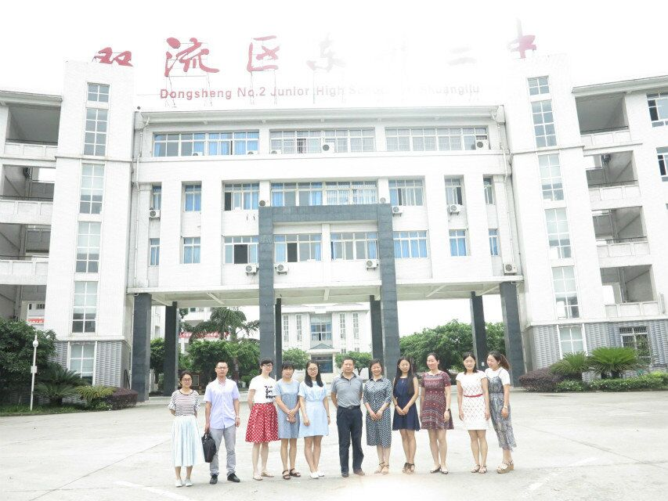
【图中为黄福成副校长】
本次活动分为三个部分。
第一个部分是研讨课。东升二中严娟老师呈现初中历史课《一国两制与祖国统一》。在执教过程中，严老师用她充满亲和力的语言，感染学生。整个教学结构清晰，我们看到了教师的历史专业素养，看到了在李春兰名师工作室“为每一朵花寻找开放理由”工作室理念下学科育人的影子。
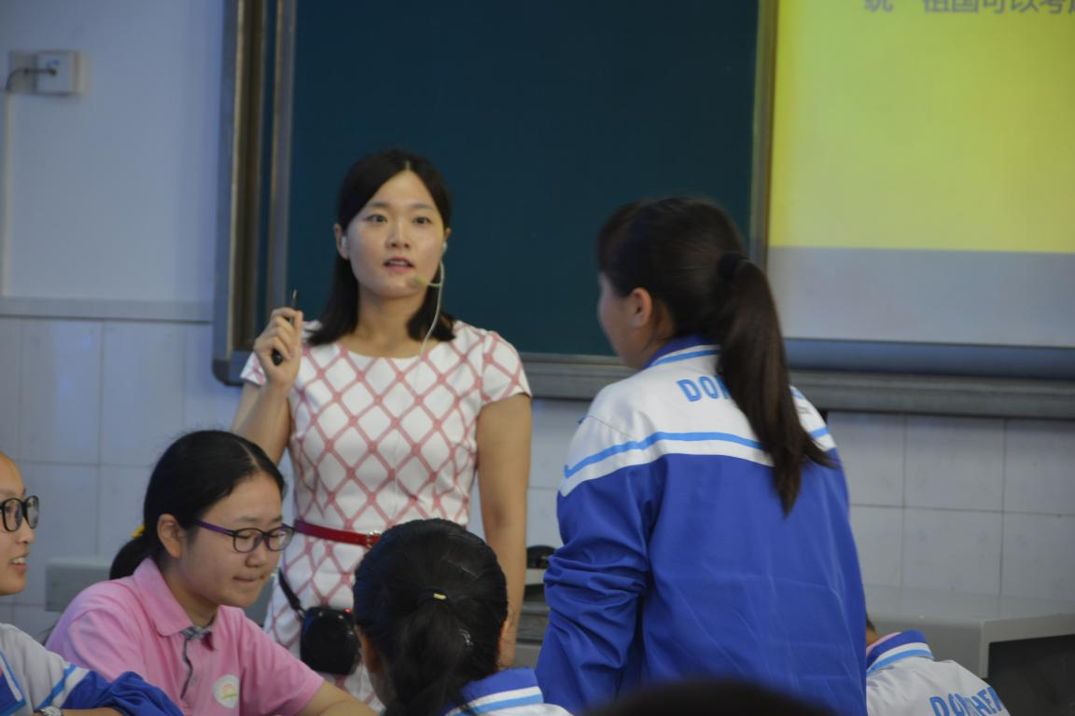
【严娟在上课】
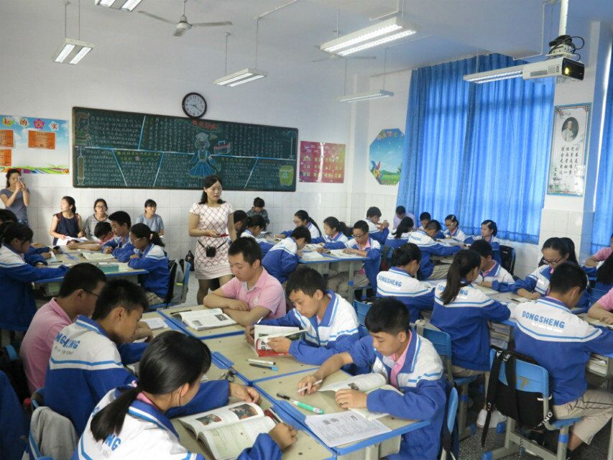【课堂】
第二个部分是研讨会，研讨会包括三个环节。
环节一，东升二中分管德育的黄福成校长首先与各学员分享了“学科育人”教学改革经验，黄校长提到了几点：（1）班主任对学生未来成长至关重要,（2）校园文化、班级文化建设应该如何落实，（3）班主任要与科任老师加强沟通联系，（4）加强学科渗透，通过故事或者做人的故事进行教育。
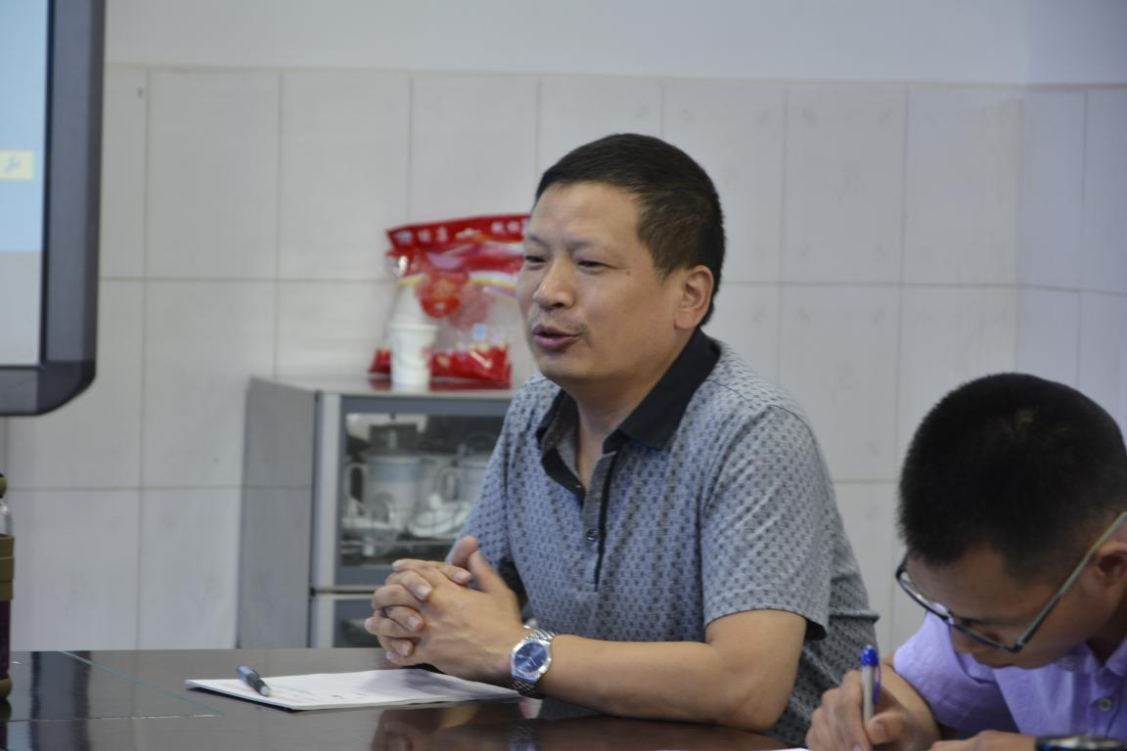
【黄校长在分享经验】
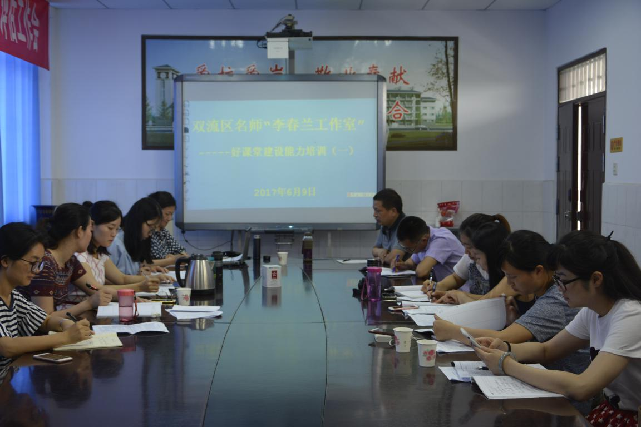
【每位学员认真聆听】
环节二，全体学员分为了三个小组依据《完整班级下的好课堂教学评价标准（试用）》以严娟的课例进行了评课议课。
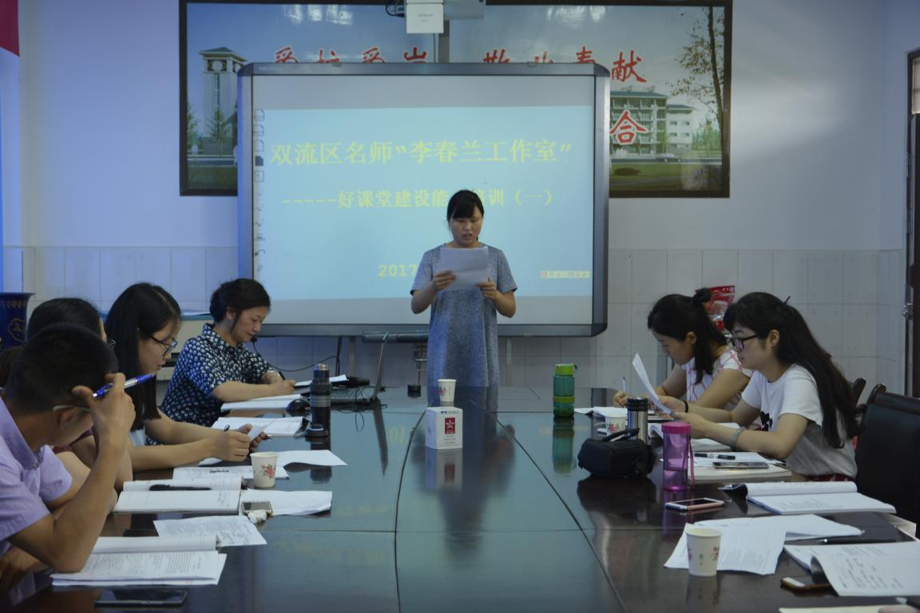 【第一组代表李小彬发言】
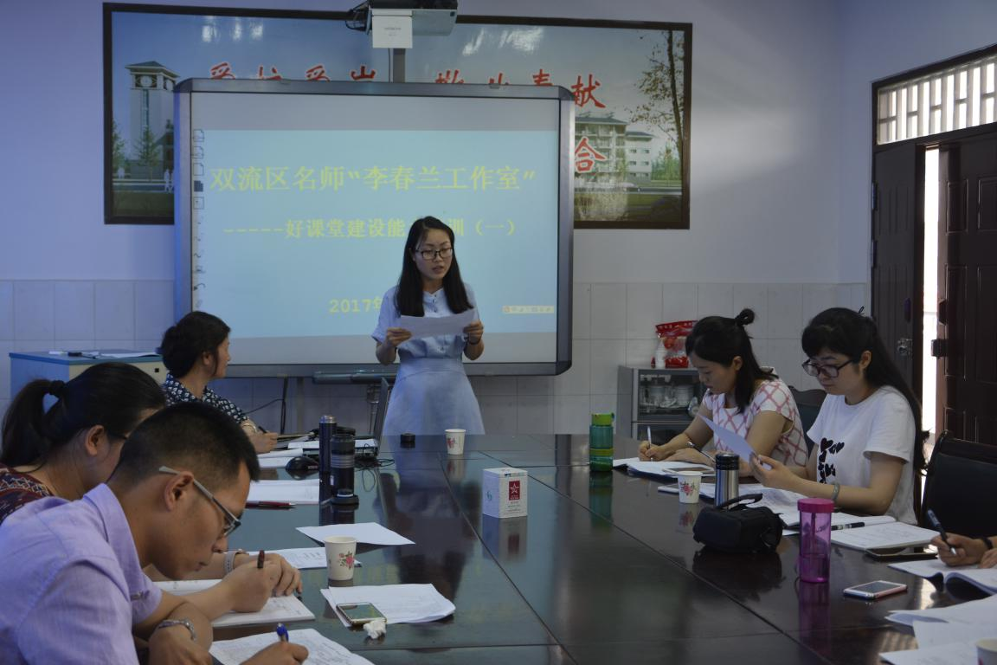【第二组代表熊敬娟发言】
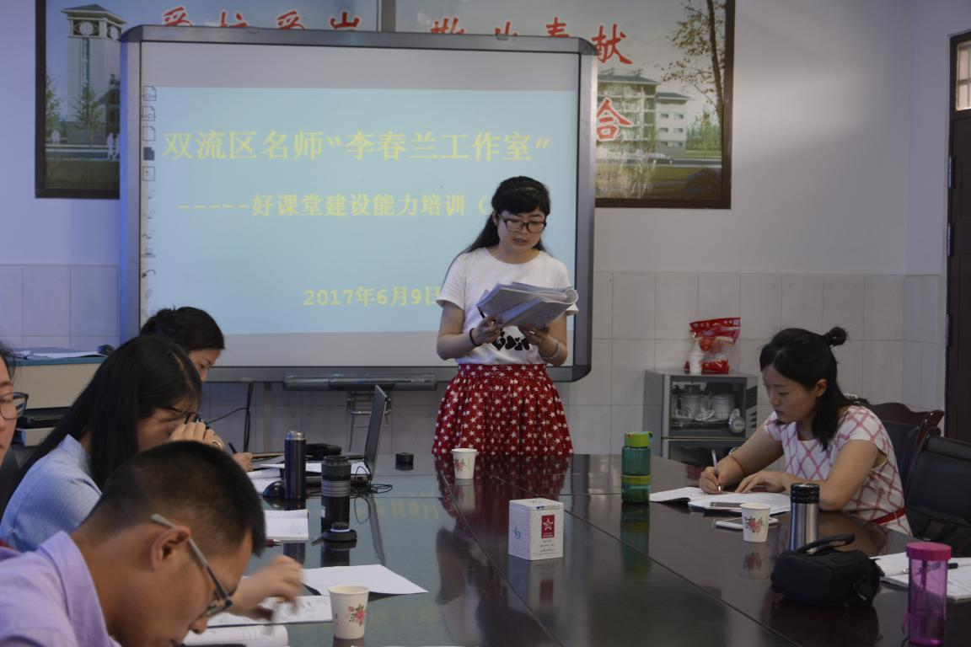
【第三组代表张康发言】

大家各抒己见，为授课教师出谋划策，畅谈所学收获，提出中肯建议，提出疑问寻求专业指点。导师李春兰也对学员严娟的课进行了点评，肯定了学员严娟历史专业素养，也肯定了在工作室理念下的学科育人，同时提出了探讨SOLO教学等等。学员们看到自己课堂教学的亮点，也找到了存在的问题，让大家受益匪浅。
环节三：张康、王建就运用SOLO分类评价理论的课例分析。
首先，张康与大家分享了SOLO分类理论在初中数学教学中的应用——《探索三角形的概念》，张康老师为工作室各学员老师讲解了SOLO分类理论概述及应用。
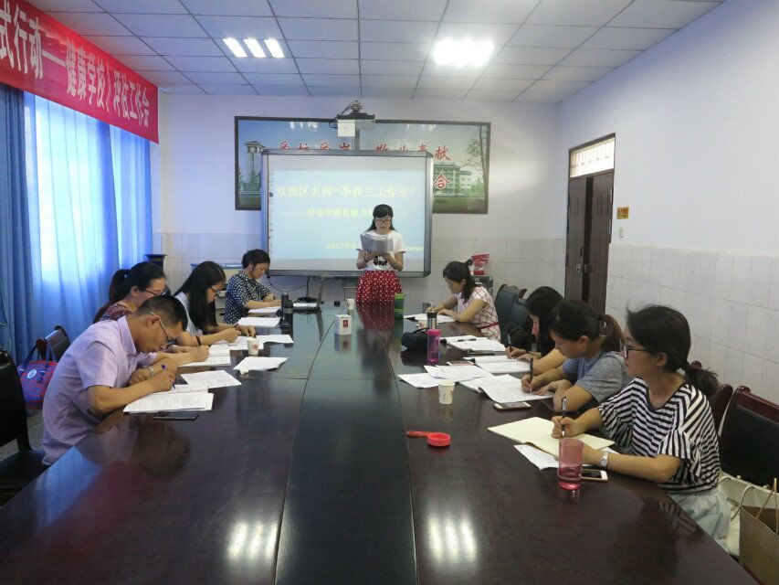
【张康在做SOLO分类理论主题发言】
其次，王建老师也就SOLO分类理论在初中物理教学中的应用——《大气压强》和大家分享了可观察的学习成果结构、皮亚杰认知发展理论、扩展抽象结构等等。
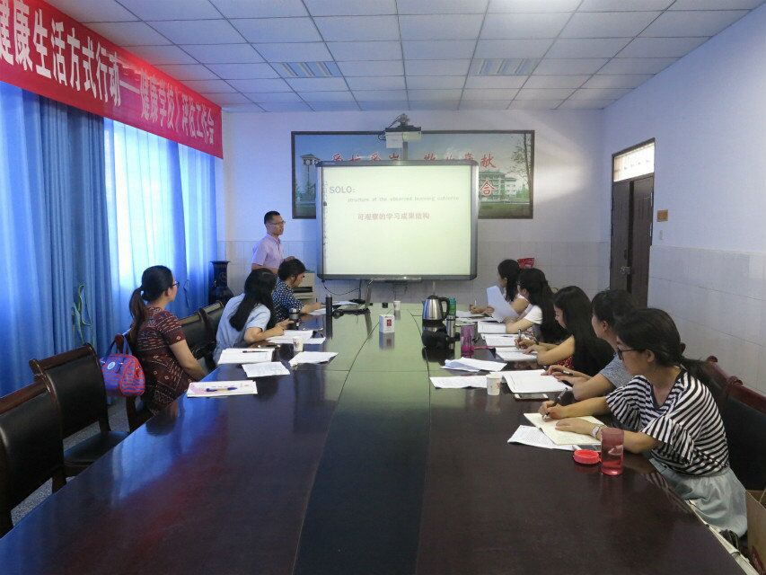
【王建老师在作SOLO分类理论主题发言】
时间总是短暂，但总能让人收获，相信经过不断地碰撞、交流，大家一定能带着收获、带着反思、带着属于自己的教育智慧，形成自己独有的教学风格，让自己的课堂更加成熟、有效。
李春兰工作室
2017年06月9日

